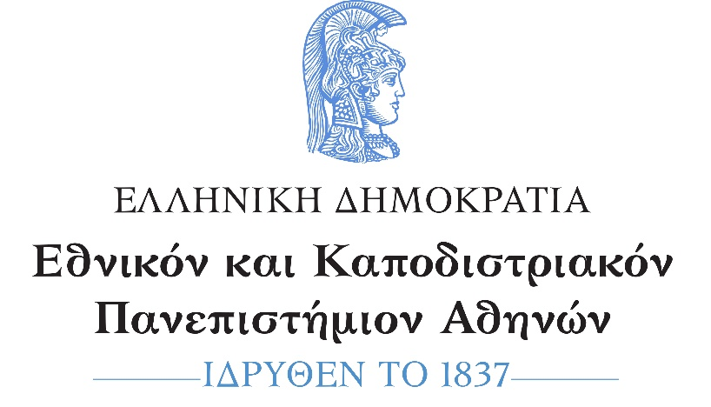
ΦΙΛΟΣΟΦΙΚΗ ΣΧΟΛΗ
ΤΜΗΜΑ ΑΓΓΛΙΚΗΣ ΓΛΩΣΣΑΣ
ΚΑΙ ΦΙΛΟΛΟΓΙΑΣ
ΠΡΟΓΡΑΜΜΑ ΚΑΤΑΤΑΚΤΗΡΙΩΝ ΕΞΕΤΑΣΕΩΝ 2022-23
Ημερομηνίες Εξετάσεων:
«Ακαδημαϊκός Λόγος», Τετάρτη 7 Δεκεμβρίου 2022, ώρα 15.00-17.00 μ.μ., αίθουσα AULA, 2^{ος} όροφος, Φιλοσοφική Σχολή.
«Εισαγωγή στη Γλωσσολογία Ι», Πέμπτη 8 Δεκεμβρίου 2022, ώρα 15.00-17.00 μ.μ., αίθουσα AULA, 2^{ος} όροφος, Φιλοσοφική Σχολή.
«Αμερικανική Πεζογραφία», Παρασκευή 9 Δεκεμβρίου 2022, ώρα 15.00-17.00 μ.μ., αίθουσα AULA, 2^{ος} όροφος, Φιλοσοφική Σχολή.

Ο μέγιστος χρόνος εξέτασης, ανά μάθημα, ορίζεται σε δύο (2) ώρες.
Κατά την πρώτη ημέρα των εξετάσεων οι υποψήφιοι υποχρεούνται να βρίσκονται στο χώρο των εξετάσεων μία (1) ώρα νωρίτερα. Τις υπόλοιπες ημέρες, υποχρεούνται να προσέρχονται μισή ώρα (30 λεπτά) νωρίτερα και να έχουν μαζί τους αστυνομική ταυτότητα ή άλλο επίσημο έγγραφο πιστοποίησης της ταυτότητάς τους.

Από τη Γραμματεία του Τμήματος

